Муниципальное бюджетное учреждение дополнительного образования «Детская музыкальная школа №2» имени В.А.Коха

Методическая работа на тему:

**«Роль гимнастических упражнений в техническом развитии пианиста.»**

Автор:

Забигулина Е.В.

преподаватель по классу фортепиано

город Ноябрьск

2018 год

**I. Небольшое вступление о роли технического развития для пианиста.**

"Как надо делать то, что называется художественной фортепианной игрой -это и есть вопрос техники. Техническому развитию должно предшествовать музыкальное развитие, или по крайней мере, идти с ним непрерывно рука об руку. Но,"...для того, чтобы создавать произведение искусства, надо уметь это делать"-так определил художественную технику А.Блок."*1.

"Научно обоснованная техника, рациональная техника необходима в игре на фортепиано так же, как и в других видах исполнения. Технические неудобства обедняют художественную сторону исполнения и тормозит дальнейшее развитие пианиста."*2.

Развитие технических навыков юного музыканта занимает большое место в работе педагога. Наряду с общим и музыкальным развитием, умение использовать все возможности своего пианистического аппарата, овладение сложными техническими приемами на каждом этапе развития ученика - такая же важная задача для учителя.

В данном тексте хочу затронуть именно проблемы технического развития, проблемы свободы аппарата пианиста, умение прислушиваться к физическим ощущениям, представить ряд гимнастических упражнений, которые помогут ученику комфортно ощущать себя за роялем, чувствовать свободу и удобство при игре на фортепиано.

"Бывает недооценивается специальная тренировка. при этом считается, что всевозможные упражнения уведут ученика от музыки. В результате ученик с самого начала не получает нужной баз, необходимой для исполнения более сложного репертуара. Это приводит к тому, что между художественным развитием ученика и его техническими возможностями со временем происходит разрыв" *3

**II. Роль физиологии и гимнастики в работе педагога с учеником.**

"Для достижения техники, позволяющей исполнять всю фортепианную литературу, необходимо использовать все имеющиеся у человека природные анатомические двигательные возможности, начиная от еле заметного движения последнего сустава пальца, всего пальца, руки, предплечья, плечевого пояса вплоть до участия спины, в общем, всей верхней части туловища, начиная от одной точки опоры - кончиков пальца на клавиатуре - и кончая другой точкой опоры - на стуле".*4

Часто юные пианисты очень ограничено пользуются возможностями своего аппарата. Неумение привлекать к работе крупные части игрового аппарата ( плечо, плечевой пояс, мышцы спины), их зажатость, использование при игре на фортепиано только пальцы и кисть, приведет к большим проблемам в средних и старших классах. Поэтому педагог должен вовремя научить ученика прислушиваться к своим физиологическим ощущениям. При работе над музыкальным произведением ученик на разных этапах озабочен различными проблемами и задачами. Это и первоначальная работа с текстом, выучивание его наизусть, освоение сложных фрагментов, или уже завершающий этап - работа над художественным образом, целостностью исполнения. При этом ученику трудно одновременно решать двигательные задачи правильного порядка: как ведет себя та или иная часть его игрового аппарата. Гораздо проще отработать правильную физиологию движения на гимнастических упражнениях, где можно сосредоточиться на внутренних ощущениях своего аппарата. И при этом развитие этого навыка не должно быть самоцелью, а лишь служить в помощь организации свободы за инструментом. Некоторые познания о строении своих рук ученик должен узнать от учителя. Их личные познания не всегда бывают точны и правильны. Рука делится на несколько маховых органов, действующих как одно целое и в некотором смысле самостоятельно:

1. рука целиком от плечевого сустава до кончиков пальцев с осью вращении в плечевом суставе.

2. предплечье с продольной осью вращения (супинация - пронация)

3. предплечье с осью вращения в плечевом суставе ( сгибание - разгибание)

4. кисть с осью вращения в запястье

5.пальцы

Самостоятельно ни один из перечисленных маховых органов не действует, они всегда взаимодействуют в различных комбинациях. Но, даже если какие либо части руки не участвуют непосредственно, они служат своеобразной упругой основой маховому органу. Основную опорную нагрузку несут самые сильные мышцы спины, плечевого пояса, плеча. При постановочном положении на клавиатуре, рука придерживается "нижними" мышцами (мышцы плеча, длинная ладонная мышца) и "верхними" мышцами, которые удерживают руку на весу (верхние мышцы плеча, длинный разгибатель запястья). "Нижние" мышцы облегчают работу "верхних", тем самым предохраняют их от утомления. Укрепление и развитие крупных мышц требует особого внимания. Разгибательные и сгибательные функции мышц так же не равнозначны: сгибатели сильнее от природы, поэтому укрепить, сделать эластичнее и развивать следует и разгибатели.

Хотелось бы отметить сразу, что перегружать ученика излишне сложной терминологией не следует. Ели это совсем юный пианист, то его следует знакомить с гимнастикой в игровой форме. Для более старшего возраста необходимо концентрировать внимание ученика на осознанном процессе упражнений, добиваться сосредоточенного и вдумчивого их исполнения. начинать следует гимнастику с медленного темпа, постепенно его ускоряя. Результатом таких упражнений должно стать автоматическое их выполнение в быстром темпе, при этом не теряя контроля над ощущениями.

**III. Комплекс гимнастических упражнений.**

В этом разделе представлен небольшой комплекс гимнастических упражнений, отобранный мной с точки зрения необходимости в освоении основных технических приемов, используемых в игре на рояле. Здесь же будут приведены некоторые нотные примеры в основном инструктивного порядка (Упражнения Ш.Ганона, отрывки из этюдов К. Черни разной степени сложности) .

Упражнения следует начинать от общего к частному, т е от крупных частей аппарата к более мелким.

**Упр.1.** Вращение плеча в плечевом суставе. Руки пассивно висят. Это упражнение - разминка плечевого пояса.

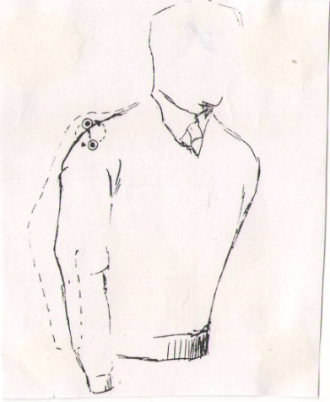

**Упр.2.** Поднять руки горизонтально в стороны на высоте предплечья. Попросить ребенка подержать их так в данном положении, попросить ощутить вес его рук. При этом объяснить ученику, что этого веса достаточно для взятия звука на клавиатуре и не нужно прилагать дополнительных усилий, например, давить на клавишу или толкать ее. В этом положении аккуратно потянуть немного руки в стороны, т о растягиваются связки, становятся эластичнее.

Сразу нужно уточнить, если ученик чувствует усталость рук, следует их немедленно опустить и дать им отдохнуть. На первом этапе руки устают быстро, но в процессе мышцы становятся выносливее и ученик ощущает легкость рук.

**Упр.3** Руки в положении **Упр.2**, медленно вращаются по окружности, начиная с небольшой , и постепенно увеличивая радиус вращения. Затем вернуться к маленькой окружности так же постепенно. При этом обратить внимание на цельность руки, которая вращается "из плеча" и не "ломается" в суставах. Можно привести аналогию с карандашом: плечо-это основание карандаша, а кончик 3 пальца - его стерженек. При выполнении этого упражнения движения должны быть плавные, не размашистые, медленные. Упражнение хорошо позволяет ощутить руку целиком, включить в работу плечевую часть.

**Упр.4** Исходное положение, как в **Упр.2,** работаем каждой рукой по очереди. Сгибать руку в локте до прямого угла, при этом предплечье отводить чуть назад. Упражнение позволяет ощутить мышцы спины, почувствовать опору на них, выпрямить осанку.

Упражнения **2, 3 и 4** помогают ученику найти нужное положение локтя естественным образом при посадке за фортепиано. Ощутив как работает плечевая часть руки, ребенку не захочется прижимать локти к туловищу.

**Упр.5** Вращение предплечья вокруг плечевого сустава. Упражнение помогает ощутить опору на плечо, развивает легкость и подвижность предплечья, что требуется пианисту в таких видах техники, как скачки, длинные арпеджио, длинные пассажи.

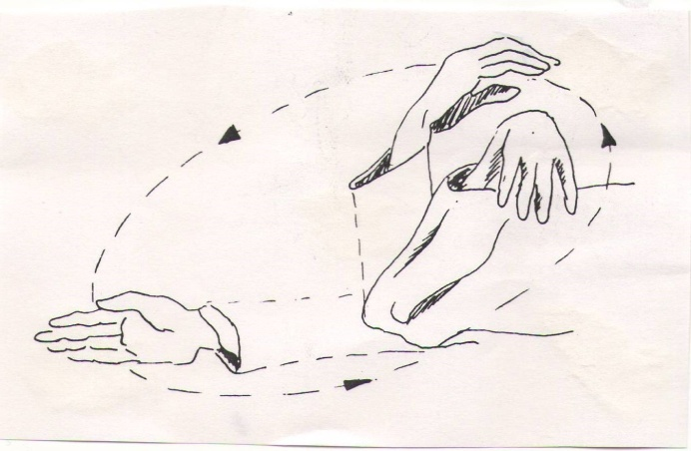 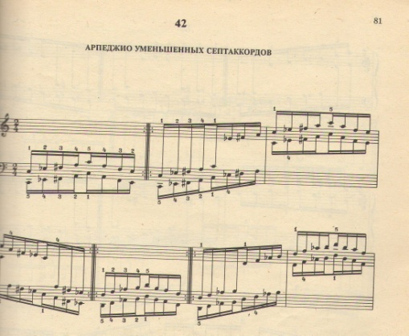

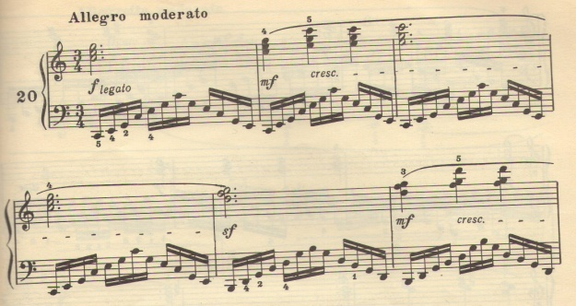 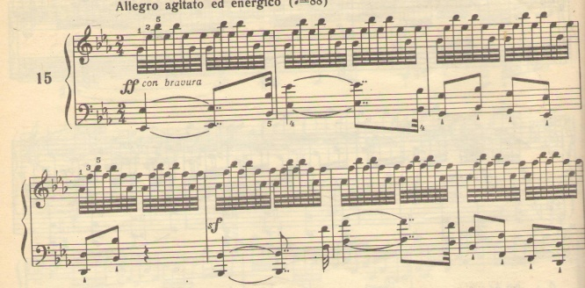

**Упр.6** Слегка вытянутой рукой проделать спиралевидное движение. Упражнение помогает ощутить целостность руки "из плеча" до кончика пальца.

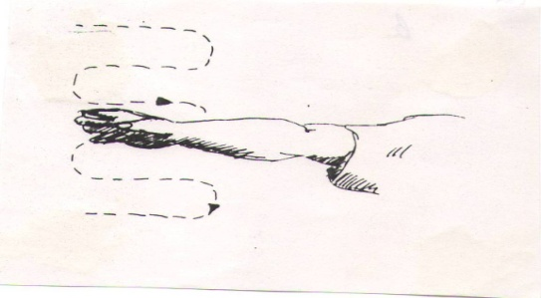

**Упр.7** Ротационные вращения предплечья вокруг оси от локтя до кончика 3 пальца. Движение производить сначала мягко и плавно, затем в быстром темпе. Упражнение очень полезно для ощущения разделения ладони на более тяжелую часть (прилежащую к 1 пальцу) и более легкую (к 5 пальцу). Здесь можно поэксперементировать: попросить ученика почувствовать поочередно каждую часть ладони тяжелее. Облегчение 1 пальца и утяжеление 5 пальца, умение ощущать разделение ладони пригодится при исполнении полифонии или фактуры романтического типа, когда в одной руке требуется исполнить и мелодию, и аккомпанемент.

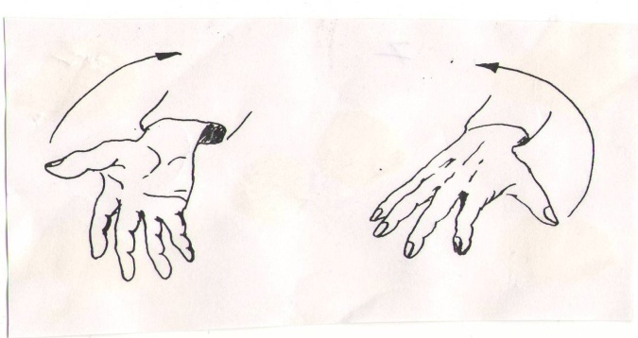 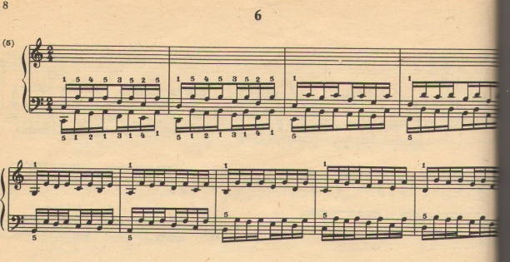

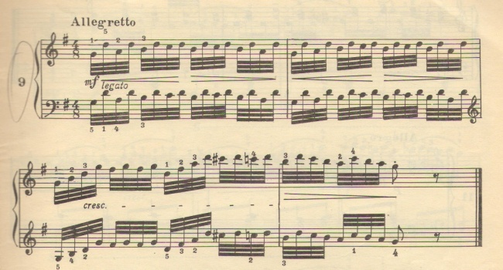 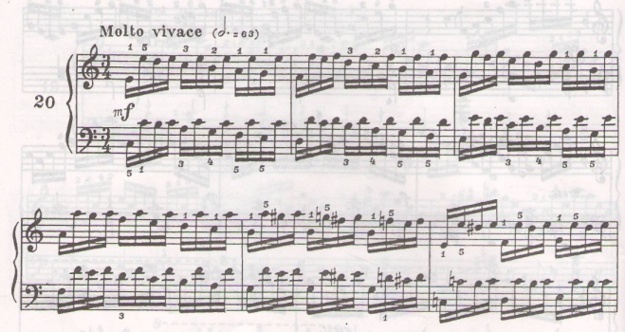

**Упр.8** Исходное положение: рука немного вытянута перед собой. Движение вверх выполняется резко, как бы броском, движение вниз медленно и плавно. Работает только кисть, опора на нижние мышцы предплечья, рука как бы покоится на плоскости. Затем выполнять обратные движения: вниз бросок, вверх плавно. В этом упражнении тренируются разгибатели предплечья, оно позволяет ощутить легкость кисти, которая необходима в октавной технике и репетиций аккордами.

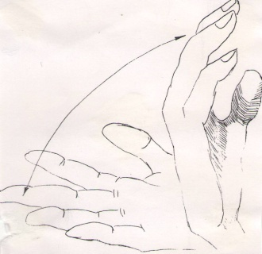 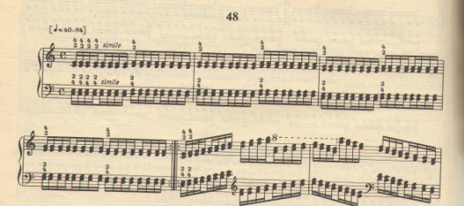 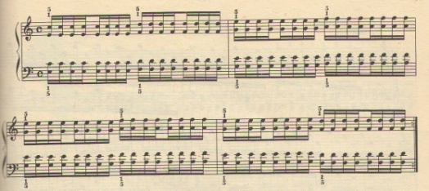

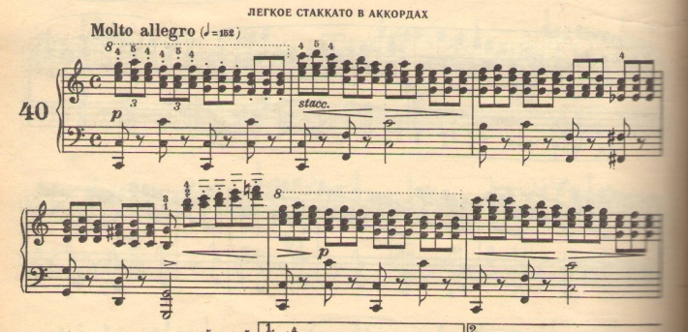 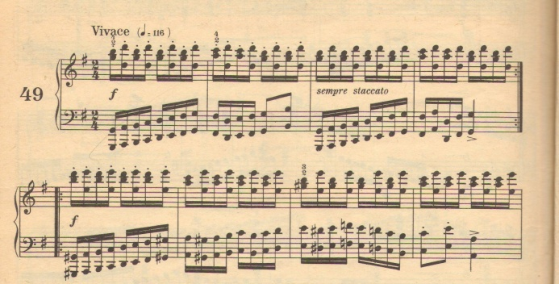

**Упр.9** Растяжка пясти. Предложить ребенку изобразить кистью кошку, которая потягивается. Упражнение увеличивает растяжку, плавное движение ладони помогает в игре при смене широких позиций на более узкие.

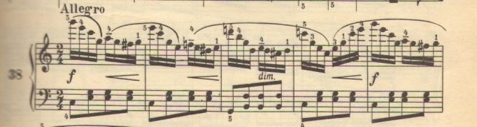 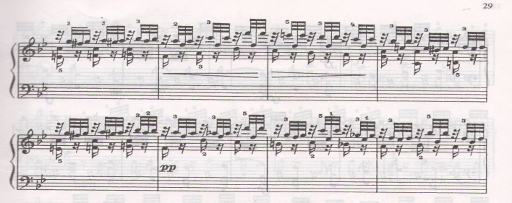

**Упр.10 и Упр.11** Боковые движения ладони. Исходное положение, как в **Упр.8** . При движении ладонь сохранять раскрытой, как бы на воображаемой плоскости. Оба эти упражнения развивают подвижность запястья, легкость и подвижность кисти. При игре на рояле этот навык пригодится в быстрой смене позиции при сохранности ровности и плавности звука.

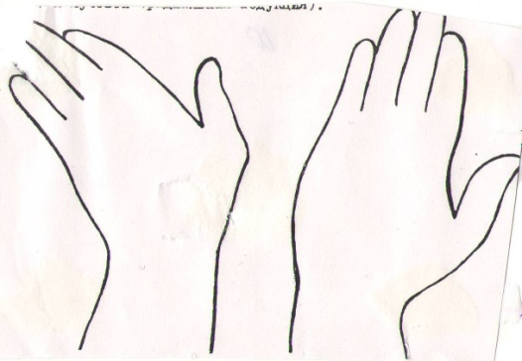 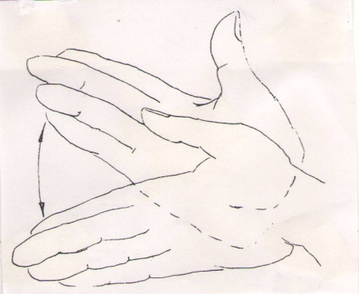

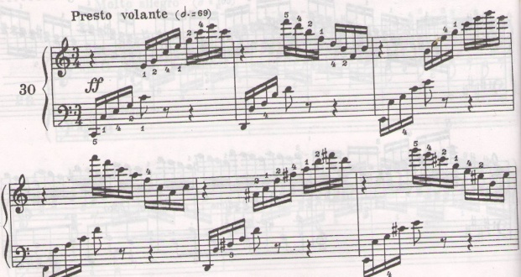 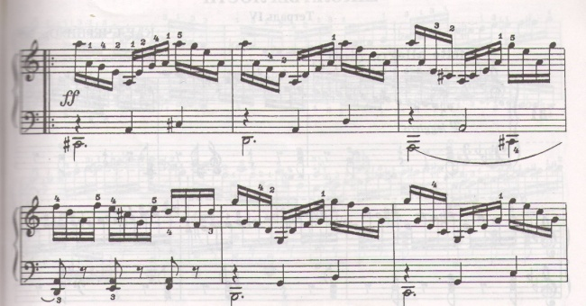

**Упр.12** Вращение 1 пальца. Упражнение тренирует ловкость и подвижность 1 пальца.

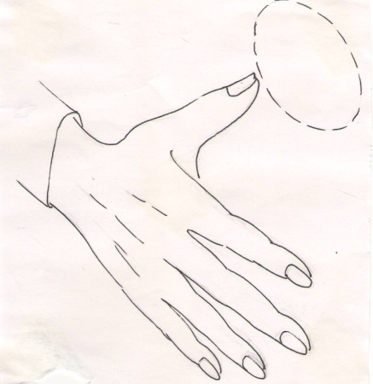

**Упр.13** Сгибание каждого пальца, кроме 1. При этом тыльную сторону ладони следует положить на плоскость. Палец в суставах не "ломается". Это упражнение А.Шмидт-Шкловская называет "Иди ко мне". Развивается подвижность каждого пальца. Упражнение помогает ощутить, как палец "вырастает" из ладони целиком.

**Упр.14** Сжимание и разжимание кулака без лишних усилий. Упражнение развивает ладонь, активизирует пальцы. Его лучше выполнять непосредственно перед игрой.

Представленные перед вами упражнения могут комбинироваться, дополняться, усложняться по желанию педагога. В зависимости от поставленной проходимым произведением задачей, комплекс гимнастических упражнений для рук может составляться более конкретный. Здесь необходимо отметить роль педагога в контроле качества исполнения упражнений учеником. Не следует задавать на дом выполнение упражнений, т к при неопытном их использовании можно навредить аппарату. Выполнять гимнастику лучше в классе, непосредственно перед игрой на фортепиано. Несколько минут несложных манипуляций позволят разогреться, размяться рукам и одновременно формируют правильные физические навыки.

**IV. Некоторые выводы.**

"Игра на рояле, как и всякий труд, требует определенных мышечных усилий. Совершенно расслабленными руками играть так же не возможно, как и выполнять какое либо другое действие. Для успешной работы пианиста необходим упругий, активный тонус мышц". *5

Именно гимнастика рук, плечевого пояса, всего игрового аппарата пианиста помогает поддерживать мышцы в тонусе, развивать их выносливость, а значит и повышать технический уровень. В этом длительном процессе педагог должен помочь ученику контролировать свободу аппарата, т к без нее невозможно достичь высокого художественного результата. "То, что мы называем свободой, не есть отсутствие всяких напряжений мышц, но отсутствие напряжений излишних, являющихся помехой движению."*6 Таким образом, чтобы развитие юного пианиста было более гармоничным, необходимо развивать все стороны пианизма. Техническое совершенство сокращает путь к художественному совершенству. А путь к техническому совершенству долог и трудоемок. Все вспомогательные средства здесь будут уместны и полезны, в том числе и гимнастические упражнения для более полноценного развития пианистического аппарат

**Ссылки на цитируемые источники:**

*1. Г. Нейгауз "Об искусстве фортепианной игры. Записки педагога".

*2. А. Шмидт- Шкловская " О воспитании пианистических навыков".

*3. А. Шмидт- Шкловская " О воспитании пианистических навыков".

*4. Г. Нейгауз "Об искусстве фортепианной игры. Записки педагога".

*5. А. Шмидт- Шкловская " О воспитании пианистических навыков".

*6. А. Алексеев " Работа над музыкальным произведением с учениками школы и училища".

**Список используемой литературы**

1. Г. Нейгауз "Об искусстве фортепианной игры. Записки педагога".

2. А. Шмидт- Шкловская " О воспитании пианистических навыков".

3. В. Сурначев " Методические рекомендации по игре на маримбе".

4. А. Алексеев " Работа над музыкальным произведением с учениками школы и училища".

5. Ш. Ганон " Пианист виртуоз. 60 упражнений".

6. К. Черни " Избранные этюды" ред. Гермера.

7. К. Черни " Школа беглости для фортепиано" ор.299.

8.К. Черни " Искусство беглости пальцев" ор. 740.